|  |  |  |
| --- | --- | --- |
| Datum:  **18.10.2023** | **SPŠ CHOMUTOV** | Třída:  **A4** |
| Číslo úlohy:  **4** | **Měření na operačních zesilovačích I.** | Příjmení:  **Klokoč** |

**Zadání:**

Změřte zda teoretické předpoklady OZ odpovídají realitě a zodpovězte na dané otázky ve skriptech.

**Schéma:**

1. Invertující zesilovač:

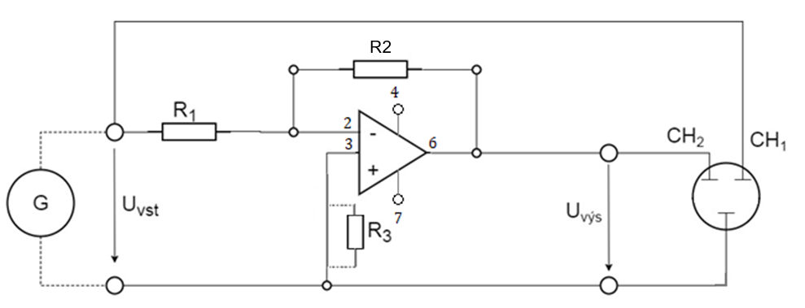

1. Neinvertující zesilovač:

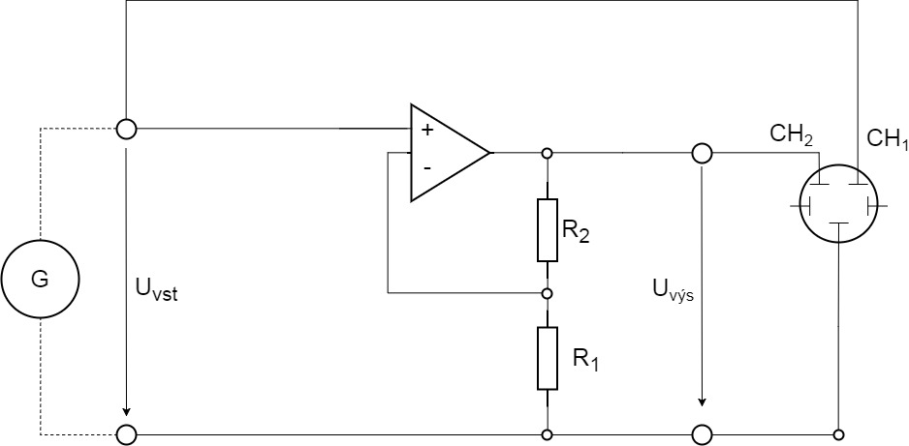

1. Zesilovač s vlastností zdroje proudu:

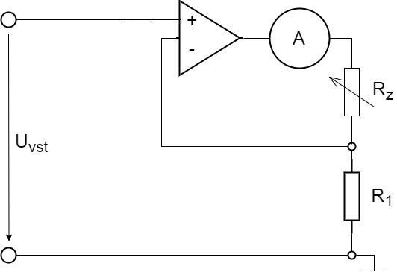

1. Zesilovač s vlastností zdroje proudu s použitím invertujícího zesilovače:

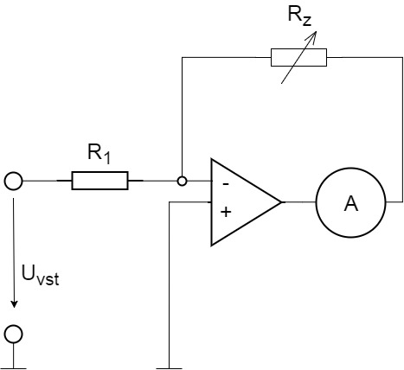

**Tabulka přístrojů:**

|  |  |  |  |
| --- | --- | --- | --- |
| **Název nástroje:** | **Označení:** | **Údaje:** | **Ev. číslo:** |
| Zdroj | U | AUL310 | LE2 1033 |
| Miliampérmetr | mA | 600mApoloha system měření třída přesnosti 0,5 třída ochrany 2 | LE2 2244/12 |
| Dekáda odporů | R1 | L110 , 111111 Ω | LE1 1833 |
| Dekáda odporů | R2 | L110 , 111111 Ω | LE4 1727 |
| Osciloskop |  | RIGOL DS207, 2A | LE 5081 |
| Zesilovač |  | MAA741 CN | LE 2381 |
| Generátor | G | Siglent SDG3020 | LE 5077 |

**Postup:**

* Vypočítáme potřebné údaje
* Zapojíme obvod dle schématu
* Pozorujeme fázový posun na osciloskopu.
* Zjišťujeme zesílení a fázový posun.
* Pro zesílení volíme (Vamp) pro CH1 a CH2.
* Pro zjištění saturace uvedeme obvod do saturačního režimu (přidáním napětí).

**Výpočty:**

$$R_{1}=\frac{U_{vst}}{I_{2}}=\frac{5}{5×{10}^{-3}}=1kΩ$$

$$R_{3}=\frac{R_{2}×R_{1}}{R_{2}+R_{1}}=\frac{100×{10}^{3}×10×{10}^{3}}{100×{10}^{3}+10×{10}^{3}}=9090,9Ω$$

$$I_{2}=\frac{U_{vst}}{R_{1}}=>R_{1}=\frac{U_{vst}}{I_{2}}=\frac{5}{5×{10}^{-3}}=1kΩ$$

$$R_{ZMAX}=\frac{U_{2MAX}}{I_{2}}-R_{1}=\frac{12}{5×{10}^{-3}}-1×{10}^{3}=1400Ω$$

$$R_{ZMAX}=\frac{U_{2MAX}}{I_{2}}-R_{1}=\frac{14}{5×{10}^{-3}}-1×{10}^{3}=1800Ω$$

$$R_{ZMAX}=\frac{U_{2MAX}}{I_{2}}=\frac{12}{5×{10}^{-3}}=2400Ω$$

$$R_{ZMAX}=\frac{U_{2MAX}}{I_{2}}=\frac{14}{5×{10}^{-3}}=2800Ω$$

**Grafy:**

1. Invertující zesilovač:

U/U převodník

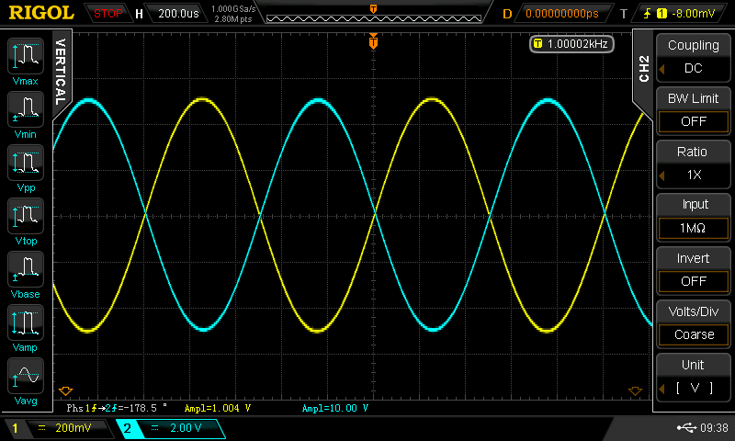

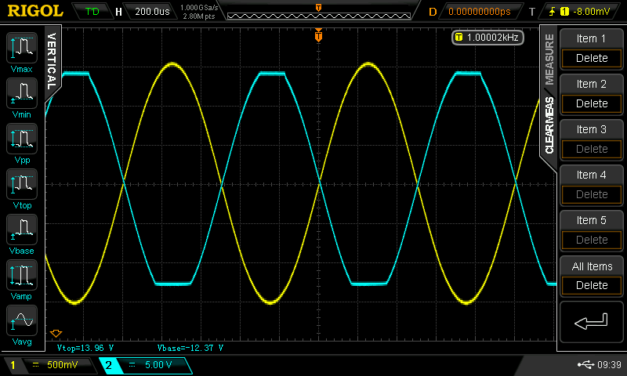

$$Au= \frac{U_{2}}{U_{1}}= \frac{10}{1,004}=9,96$$

Fázový posun = 178,5**°**

1. Neinvertující zesilovač:

U/U převodník

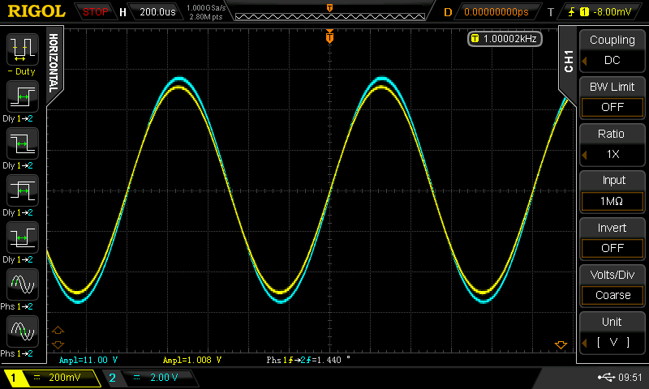

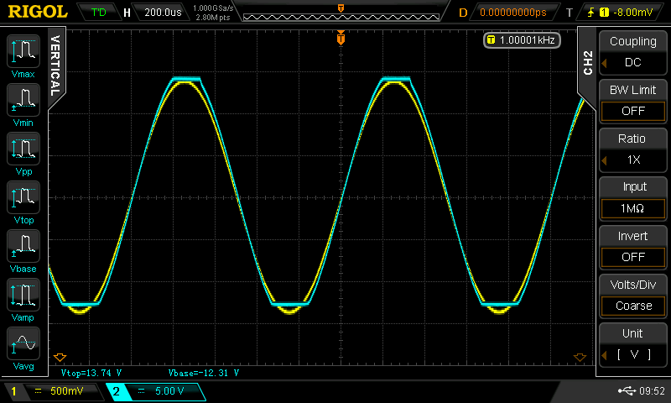

$$Au= \frac{U_{2}}{U_{1}}= \frac{11}{1,008}=10,91$$

Fázový posun = 1,440**°**

**Otázky:**

**&1. Jakými vlastnostmi se OZ blíží ideálním zesilovačům ?**

Nekonečné zesílení

**&2. Vypište z katalogu potřebné charakteristické a mezní parametry OZ MAA741:**

UCCMIN=3V

UCCMAX=15V

**&3. Navrhněte hodnoty napájecího napětí a zpětnovazebních odporů pro invertující a neinvertující zesilovač:**

15V

R1=1kΩ

R3=9090,9 Ω

**&4.1 Jaká je výhoda neinvertujícího OZ proti invertujícímu z hlediska vstupního odporu:**

Neinvertující vstup má odpor Rvst = RCM

**&4.3. Upravte zapojení tak, abyste vytvořili napěťový sledovač a ověřte, že platí u1 = u2:**

Dekády a mínus připojíme na výstup.

**&5.1 Určete hodnotu odporu R1, jestliže při vstupním napětí 5V chceme vytvořit OZ zdroj proudu o velikosti 5mA:**

R1=1kΩ

**&5.2 Ověřte, že velikost I2 nezávisí na hodnotě odporu Rz až do určitého RZMAX. Experimentálně zjistěte velikost RZMAX a porovnejte s vypočtenou hodnotou:**

Experimentálně jsme vypočítaly RZMAX = 1400Ω až 1800Ω a naměřili jsme RZMAX = 1777Ω

**&5.3 Určete velikost odporu R1, jestliže při vstupní napětí 5V chceme vytvořit z OZ zdroj proudu o velikosti 5mA:**

R1=1kΩ

**&5.4 Ověřte, že velikost I2 nezávisí na hodnotě odporu Rz až do určitého RZMAX. Experimentálně zjistěte velikost RZMAX a porovnejte s vypočtenou hodnotou:**

Experimentálně jsme vypočítaly RZMAX = 2400Ω až 2800Ω a naměřili jsme 2520Ω

**Závěr:**

Naměřené hodnoty vychází v souladu s teoretickým předpokladem.